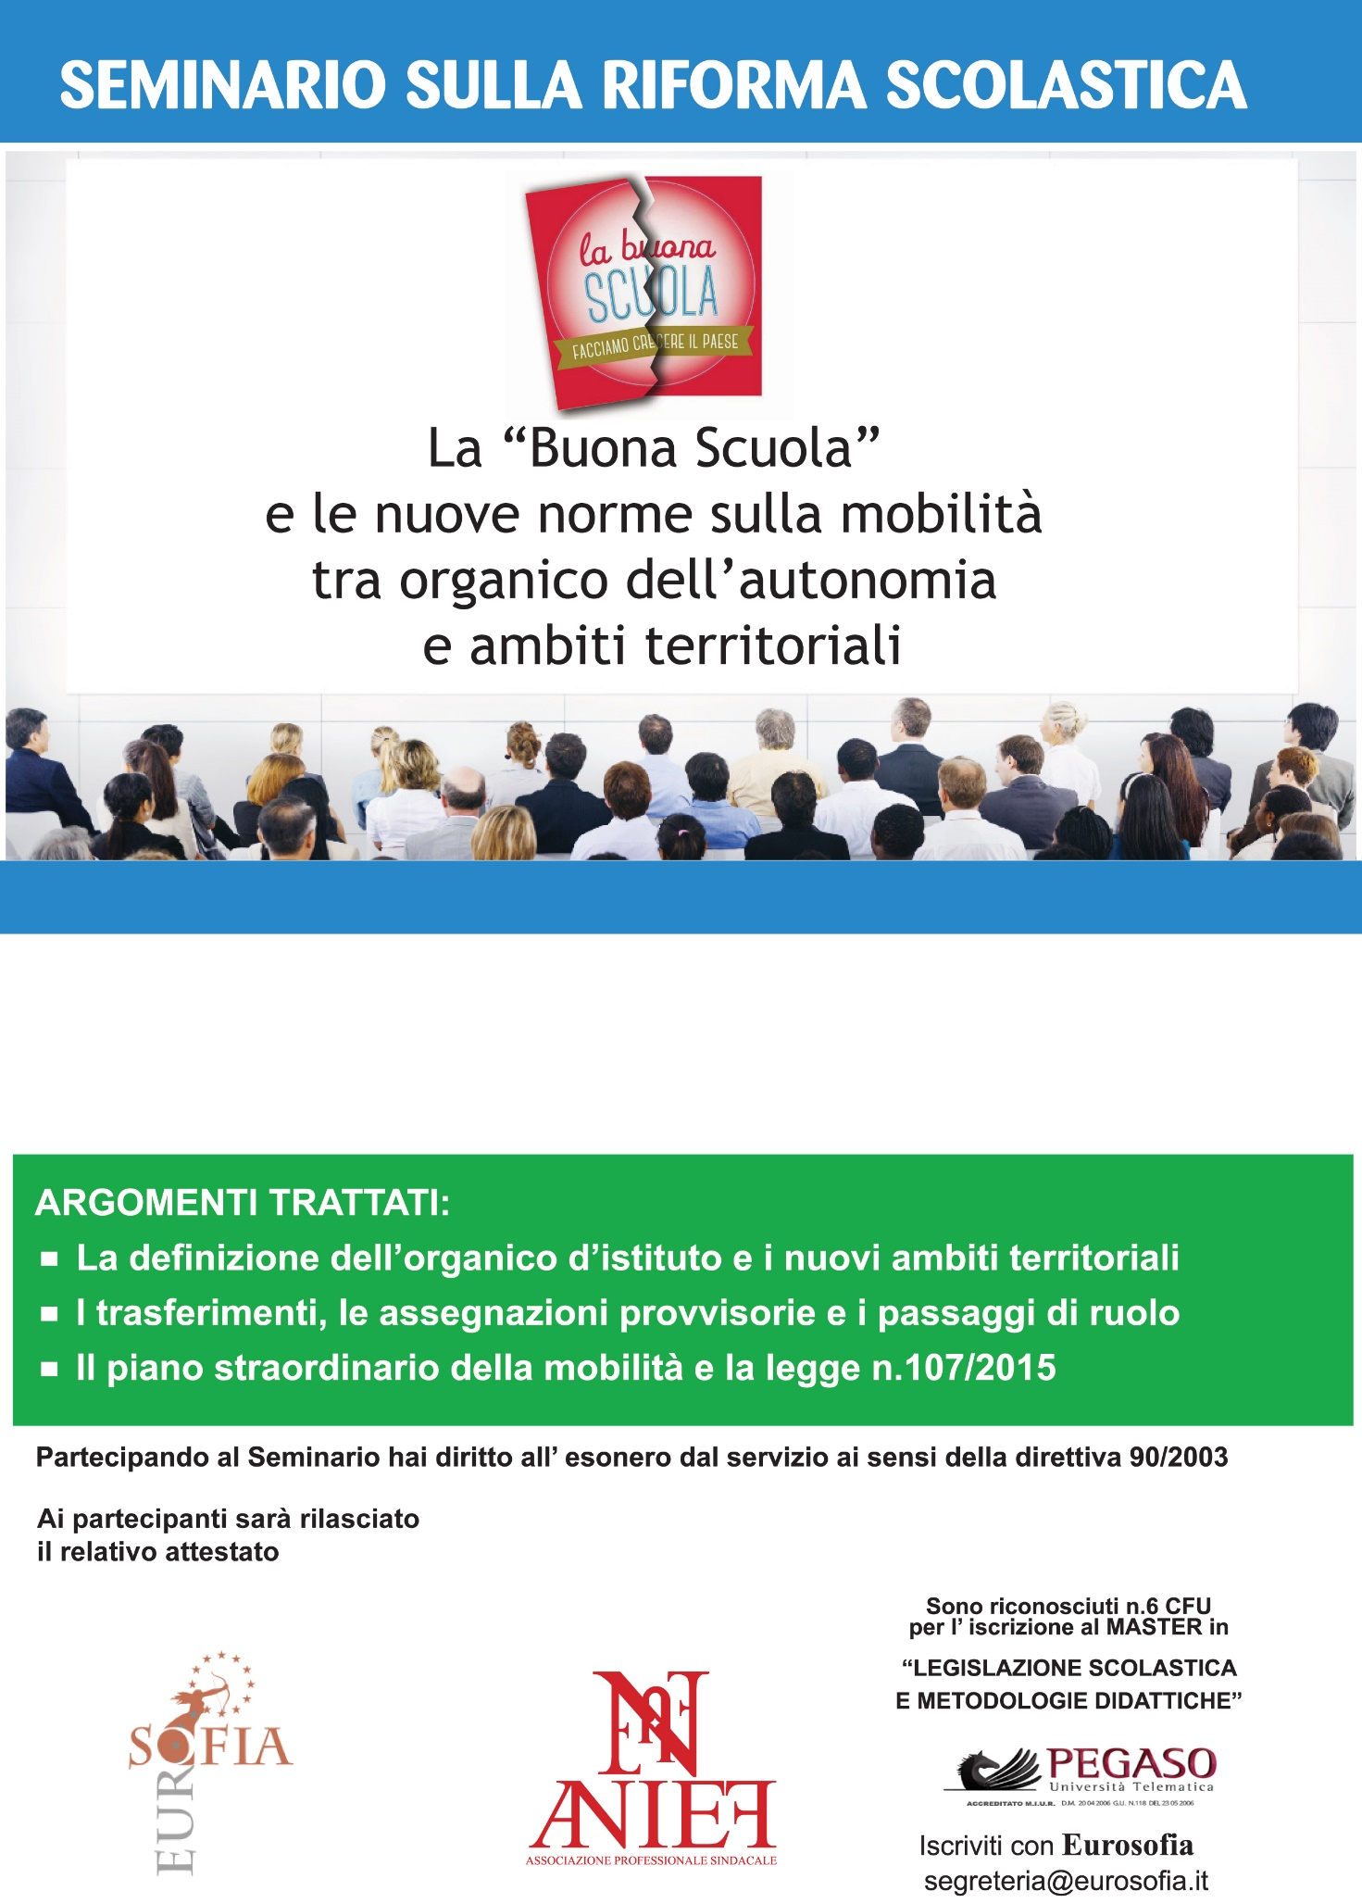

Data e ora: **MERCOLEDI’ 17 FEBBRAIO 2016** ORE 09.00 – 13.00

Indirizzo/sede: **PORDENONE** - VIA MONTEREALE 69 - presso **SEDE ANIEF**

Relatore: **PROF. ETTORE MICHELAZZI**